DOCUMENTACIÓN TABLERO GINECO
Este tablero permite analizar el comportamiento de las atenciones en ginecología, visualizando su evolución mensual y facilitando el seguimiento del volumen de atenciones en esta área.
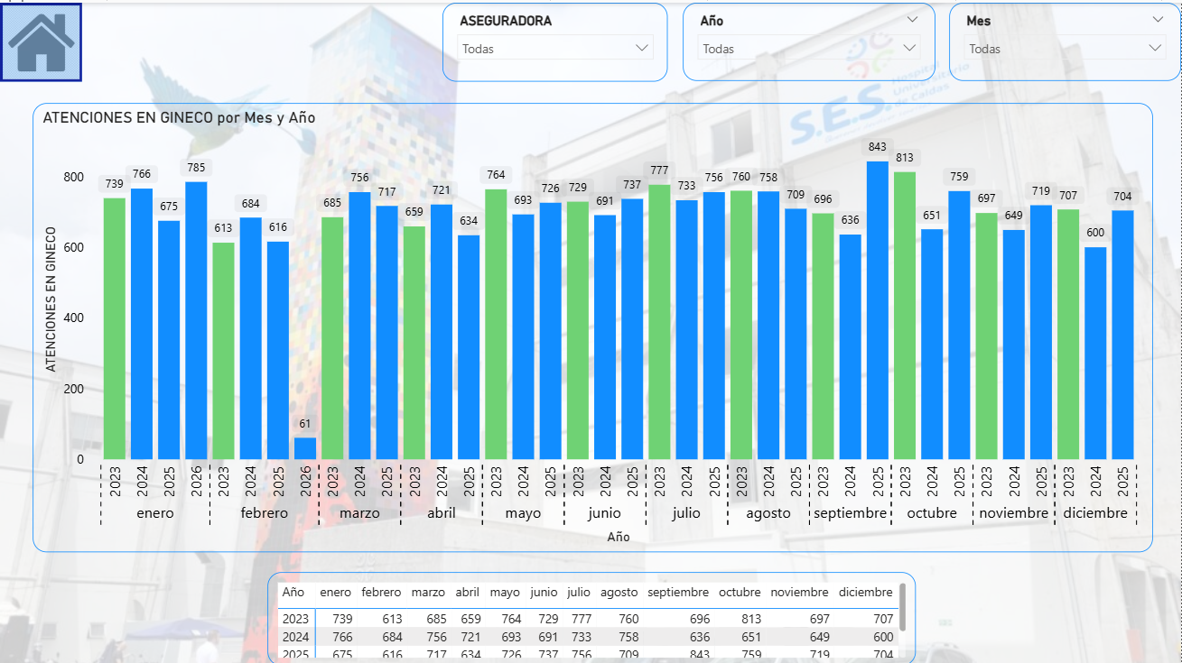
PARA CREAR ESTE TABLERO SE UTILIZO LA SIGUIENTE CONSULTA
SELECT DIM_PACIENTES.PACNUMDOC, AINCONSEC AS 'NUM_INGRESO', DIM_ASEGURADORA.GDENOMBRE, DIM_INGRESO.AINFECING AS 'MES_INGRESO',
SUBSTRING(CONVERT(CHAR(38), AINFECING,121), 12, 8) AS 'HORA_INGRESO',
CASE WHEN DIM_ASEGURADORA.GDENOMBRE LIKE '%NUEVA%' THEN 'NUEVA EPS'
WHEN DIM_ASEGURADORA.GDENOMBRE LIKE '%SURA%' AND DIM_ASEGURADORA.GDENOMBRE NOT LIKE '%ARL SURA%' AND DIM_ASEGURADORA.GDENOMBRE NOT LIKE '%SEGUROS DE VIDA SURA%' AND DIM_ASEGURADORA.GDENOMBRE NOT LIKE '%SURAMERICANA%' THEN 'SURA'
WHEN DIM_ASEGURADORA.GDENOMBRE LIKE '%SANITAS%' AND DIM_ASEGURADORA.GDENOMBRE NOT LIKE '%COLSANITAS%'
AND DIM_ASEGURADORA.GDENOMBRE NOT LIKE '%MEDISANITAS%' THEN 'SANITAS'
WHEN DIM_ASEGURADORA.GDENOMBRE LIKE '%MALLAMAS%' THEN 'MALLAMAS'
ELSE DIM_ASEGURADORA.GDENOMBRE END ASEGURADORA
,DIM_INGRESO.GENDETCON OID_ASEGURADORA
FROM DIM_INGRESO
INNER JOIN DIM_ASEGURADORA ON DIM_INGRESO.GENDETCON = DIM_ASEGURADORA.OID
INNER JOIN DIM_PACIENTES ON DIM_INGRESO.GENPACIEN = DIM_PACIENTES.OID
WHERE
CAST(AINFECING AS DATE) BETWEEN '2023-01-01' AND CAST(GETDATE() AS DATE)
AND AINCAUING='9'
GROUP BY DIM_PACIENTES.PACNUMDOC, AINCONSEC, DIM_ASEGURADORA.GDENOMBRE, DIM_INGRESO.AINFECING, AINFECING, DIM_INGRESO.GENDETCON
ORDER BY AINFECING

DESCRIPCIÓN DE LOS VISUALES
Filtros
Permiten segmentar la información por Aseguradora, Año y Mes, facilitando el análisis de las atenciones en ginecología según los criterios seleccionados.
Gráfico de columnas – Atenciones en gineco por mes y año
Muestra la cantidad de atenciones realizadas en ginecología por mes, permitiendo comparar el comportamiento entre diferentes años e identificar tendencias en la atención.
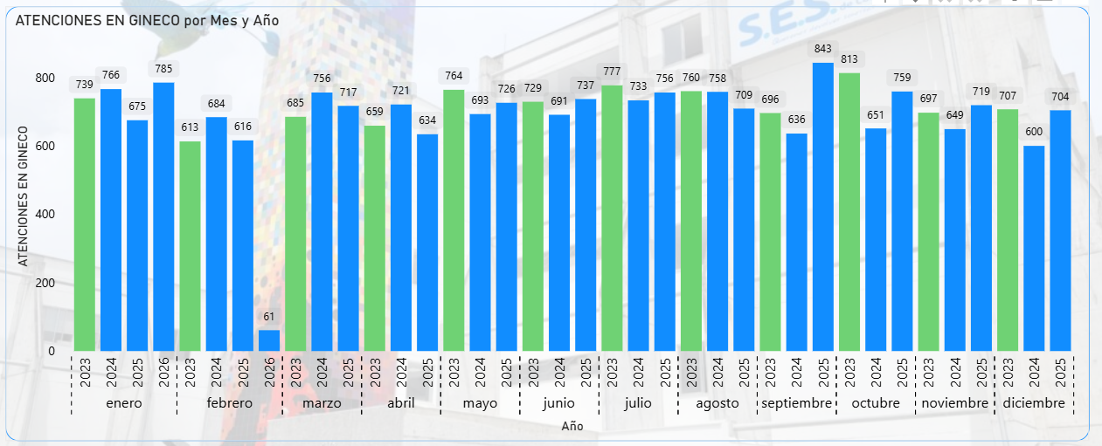
Tabla de detalle anual
Presenta el consolidado mensual de atenciones en ginecología por año, permitiendo validar y comparar el comportamiento histórico de este indicador.
